Министерство образования Иркутской области
Государственное автономное профессиональное образовательное учреждение Иркутской области
«Ангарский индустриальный техникум»

Программа профессиональных проб для обучающихся 8 – 9 классов

по профессии: «Токарь»

Ангарск 2022 г.

- Паспорт программы профессиональной пробы

Профессиональная среда: индустриальная
Наименование профессионального направления: Токарь

Автор программы: Кузовина Елена Александровна – мастер производственного обучения.
Контакты автора: Иркутска обл., г. Ангарск, т. 89041319298, e-mail: viktor.elena.63@mail.ru

Вид | Формат проведения | Время проведения | Возрастная категория | Доступность для участников с ОВЗ
Базовый | очный | 90 минут | 8 – 9 классы | Общие заболевания

2. Содержание программы
Введение (10 мин)
- Краткое описание профессионального направления.
Токарь — это специалист, который обрабатывает вращающиеся заготовки для изготовления той или иной детали из дерева, металла, оргстекла, пластмассы и даже смолы.
Токари работают на специализированных или универсальных станках. Они могут быть автоматическими или полуавтоматическими, вертикальными или горизонтальными в зависимости от направления шпинделя, металло- и деревообрабатывающими, мощными и легкими. Всего выделяется девять основных видов оборудования.
От того, на каком станке работает токарь и какие производственные операции выполняет, зависит название его специализации:
- карусельщик изготовляет фланцы, при их помощи соединяются трубы;
- револьверщик – это мастер, занимающийся производством всевозможных деталей, заготовкой для которых служит калиброванный пруток;
- расточник увеличивает внутренние полости и придает им нужную форму;
- заточник доводит изделие до необходимых параметров и калибрует его;
- универсал умеет делать все перечисленное выше.
Токарь – это профессия, в которой сочетаются искусство владения станком и умение видеть конечное изделие в безликой заготовке. Количество операций, выполняемых при этом, очень велико: нарезание резьбы, развертывание отверстий, зенкерование, сверление, точение всевозможных поверхностей. Ценятся мастера, умеющие работать на станках с числовым программным управлением.
- Место и перспективы профессионального направления в современной экономике региона, страны.
На сегодняшний день токари относятся к высоко востребованным специалистам в разных отраслях промышленности, ремонтных мастерских, жилищно-коммунальной сфере, конструкторских бюро. На многих предприятиях идет переоснащение, поэтому нужны рабочие, способные управлять станками ЧПУ.

- Необходимые навыки и знания для овладения профессией.
Тот, кто избрал для себя профессию токаря, должен обладать такими качествами как:- крепкое здоровье и физическая выносливость;
- зрительно – моторная координация;
- хорошее зрение и точный глазомер;
- развитое пространственное воображение;
- способность к длительной концентрации и быстрая реакция;
- технический склад ума;
- трудолюбие;
- терпеливость;
- настойчивость.
Токарь на рабочем месте выполняет такие виды работ как:
- изучает чертеж детали;
- подбирает, регулирует и выставляет требуемые инструменты;
- определяете глубину и скорость резки;
- обрабатывает детали различными способами при помощи токарного станка в соответствии с технической документацией;
- проводит периодический контроль соответствия параметров детали указанным в чертеже при помощи
- измерительных инструментов.
К обязанностям рабочего также относится обслуживание станка, его своевременная чистка и смазка, уборка стружки, строповка и складирование готовых изделий.
Чтобы успешно справляться с этими обязанности, от токаря требуются:
- умение читать чертежи и продумывать порядок действий для реализации замысла на практике;
- знание основных свойств используемых материалов (разных видов металлов, древесины, пластика, оргстекла);
- понимание принципов работы оборудования и умение его правильно эксплуатировать;
- знание основных видов смазывающих и охлаждающих жидкостей, а также режущих инструментов;
- соблюдение правил безопасности.
- 1-2 интересных факта о профессиональном направлении.
Профессия входит в список ТОП-50 самых востребованных профессий, требующих среднего профессионального образования, по версии Министерства труда РФ.
Токарь – одна из немногих рабочих профессий, про которую нельзя сказать «не царское это дело». В свое время им увлеченно занимался Петр I и считался превосходным мастером. Историки утверждают, что одним из его подарков прусскому королю был металлический кубок, выточенный собственными руками.
- Связь профессиональной пробы с реальной деятельностью. В рамках профессиональной пробы учащиеся приобретают начальные знания, навыки и умения по управлению станком, установке инструмента, приемам точения, что является немногим из необходимых компетенций токаря.
Постановка задачи (5 мин.)
- Постановка цели и задачи в рамках пробы. Совместно с наставником изготовить деталь согласно требованиям чертежа
- Демонстрация итогового результата работы. Продемонстрировать итоговый результат, деталь. Демонстрируется готовая деталь
Выполнение задания (60 мин.)
Шаги:
- Взять заготовку для изготовления детали.
- Установить заготовку в патрон.
- Установить требуемый режущий инструмент (резцы, сверла).
- Подготовить мерительный инструмент.
- Изготовить деталь.
- Продемонстрировать готовое изделие.

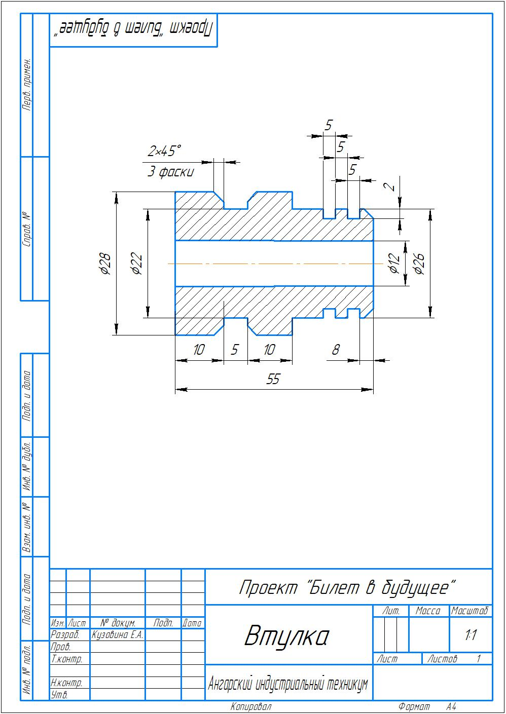

Рекомендации для наставника по организации процесса выполнения задания. Наставник взаимодействует с участниками. При необходимости поясняет задание. Наставник наглядно демонстрирует процесс подготовки и изготовления детали.
Во время самостоятельной работы учащихся наставник обходит рабочие места, следит за организацией рабочего места, санитарией, правильным ведением технологического процесса, оказывает помощь в подготовке и приготовлении, акцентируя внимание на выполнении правильных приемов работы.
При необходимости приостанавливает работу, указывая на ошибки, в последующем объясняя причины и способы их устранения.
В связи с использованием сложного оборудования за каждым участником профессиональной пробы закрепляется студент-волонтер, обучающийся по профессии Токарь.
Контроль, оценка и рефлексия (15 мин)
1. Критерии успешного выполнения задания:
- соблюдение техники безопасности, правил санитарии и личной гигиены;
- способность проявлять самостоятельность при изготовлении изделия;
- умение работать по чертежу;
- соблюдение технологии изготовлении изделия на токарном станке.
2. Рекомендации для наставника по контролю результата, процедуре оценки. Наставник дает обратную связь, указывает на то, насколько обучающемуся удалось справиться с заданием. Готовое изделие должно соответствовать требованиям чертежа.
3. Вопросы для рефлексии учащихся:
-·какие новые знания, навыки и умения были приобретены?
- вызвал ли у вас интерес процесс изготовления детали?
- что показалось интересным, а что – нет при прохождения пробы?

3. Инфраструктурный лист
Наименование | Рекомендуемые технические характеристики с необходимыми примечаниями | Количество | На группу/  На 8 чел.
Универсальный токарно-винторезный станок 1К62 | На 1 учащегося | 7 | На 7 чел.  (допускается на 8 чел.)
Станок заточной |  | 2 | На группу
Штангенциркуль ШЦ-1 с точность измерения 0,1 мм | На 1 учащегося | 7 | На 7 чел.  (допускается на 8 чел.)
Режущий инструмент | На 1 учащегося (комплект) | 7 | На 7 чел.  (допускается на 8 чел.)
Заготовка | На 1 учащегося | 7 | На 7 чел.  (допускается на 8 чел.)
Чертеж | На 1 учащегося | 7 | На 7 чел.  (допускается на 8 чел.)

4. Приложение и дополнения
Ссылка | Комментарий
http://yourprofession.info/kto-takoj-tokar-i-chto-on-delaet/ | Помощник в выборе профессии  Сделай правильный выбор!
https://fulledu.ru/articles/626_tokar.html | ТОКАРЬ

